（別紙様式３）
部局長承認印
追加登録
削 除
遺伝子組換え実験従事者 申請書

平成 年 月 日
高知大学遺伝子組換え実験安全委員会 殿

所属・職
申請者
(注１)
氏 名 印

追加登録
下記の遺伝子組換え実験従事者の

を申請します。

削 除

記
承 認 番 号
追加登録  削 除 | 所属・職名
追加登録  削 除 | 所属・職名 |  |  | 病原微生物  取扱い経験 | 遺伝子組換え実験等
される実験従事者
（注１） 実験管理者が記入のこと。

（別紙様式４）
遺伝子組換え実験 終了（中止）報告書
承認番号

部局長承認印

高知大学長 殿
実験管理者 |  | 〒
実験管理者 | 所属機関・部局・職
実験管理者 |  | (印)
課 題 名
実験の場所 | 名称
実験の場所 | 連絡先 | Tel:  Fax:  E-mail:
実験の開始及び終了日 |  | 平成 年 月 日 ～ 平成 年 月 日
 | 実験によって得られた  遺伝子組換え生物の  管理に関する措置 | る遺伝子組換え生物  の概要（注１）
 | 実験によって得られた  遺伝子組換え生物の  管理に関する措置 | （注２） |  |  |  | 処分 移管 |  | 保管又は他の  実験に活用
 | 実験によって得られた  遺伝子組換え生物の  管理に関する措置 | 移管の場合の管理者 |  |  |  | 〒
 | 実験によって得られた  遺伝子組換え生物の  管理に関する措置 | (注3)
実験管理者の健康状
態等 （注４）
 |  |  |  |  | 安全主任者の部局・職 |  | 氏 名
 |  |  |  |  |  |  | (印)
注１ 保管している種類及び組換え体等の数量について、簡明に記入すること。
注２ 該当欄に○を付すこと。
注３ 複数の者に分割して移管する場合は、別葉にて、その旨添付すること。
注４ 実験中における実験に伴う異常の有無を記入すること。

（別紙様式５）
部局長承認印
遺伝子組換え実験計画  （実験室等） | 変更  追加 | 申請書

平成 年 月 日
高知大学遺伝子組換え実験安全委員会 殿
申請者 所属・職
（注１）氏 名 印

下記の遺伝子組換え実験計画（実験室等）の | 変更  追加 | を申請します。

記
実験室等の  位置・名称 |  |  | 等 |  | 等
変 更  追 加 | 理 由
（注２）

平面図 （実験室等の設備等の概要）
（注３）

- 実験管理者が記入のこと。
（注２） 変更・追加の理由を具体的に記入のこと。
（注３） 変更後・追加の平面図を記入のこと。
別紙様式６

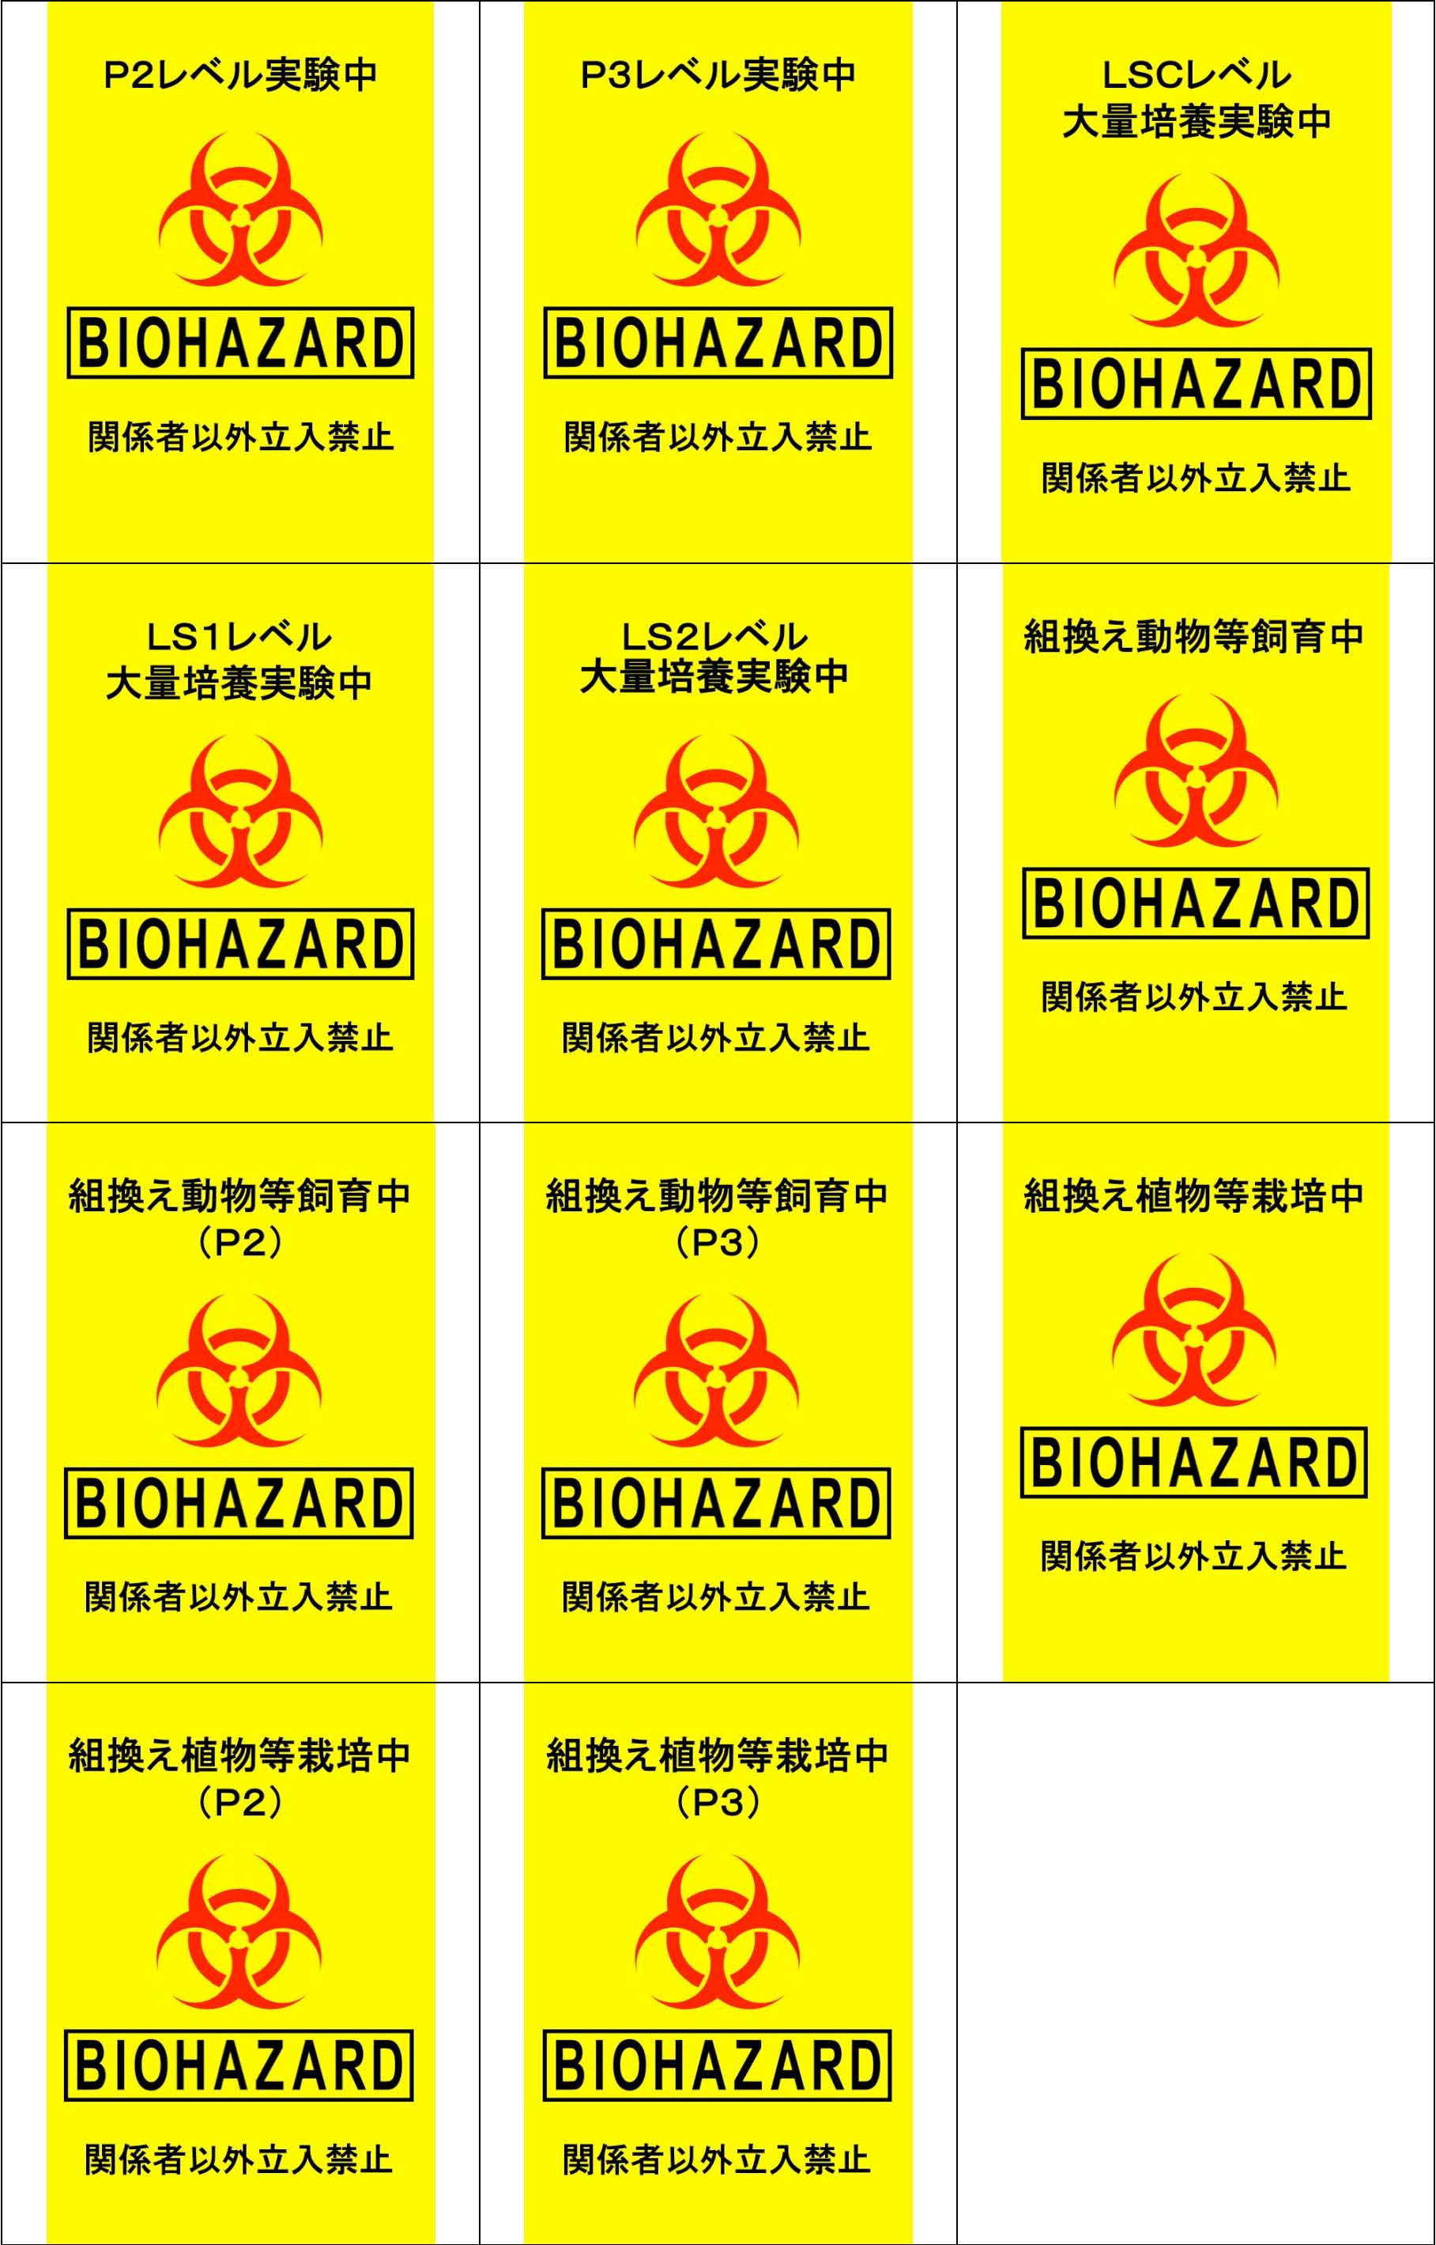
別紙様式７



B＿

遺伝子組換え生物等保管庫

（別紙様式８）
平成 年 月 日
部局長承認印
高知大学長 殿
申請者 所属・職
（注１） 氏 名 （印）
下記の遺伝子組換え生物等の譲渡等について承認を申請します。

記
遺伝子組換え生物等の譲渡等の計画書
譲渡する者について | 所属・職
譲渡する者について | 氏名 |  | （印）
譲渡する者について | 住所 |  | 〒
譲渡する者について | 譲渡する遺伝子組換え生物 | 区 分 | 第一種使用 第二種使用
譲渡する者について | 譲渡する遺伝子組換え生物 | 宿主等の名称
譲渡する者について | 譲渡する遺伝子組換え生物 | 組換え核酸の名称
譲渡する者について | 作成した実験
 |  |  |  | 承認番号
譲り受ける者について
譲り受ける者について | 氏名
譲り受ける者について | 住所 |  | 〒
遺伝子組換え生物等の譲渡等承認書

上記申請を承認します。
平成 年 月 日
高知大学長 （印）

（別紙様式９）
№
部局長承認印

遺伝子組換え生物等保管記録簿

遺伝子組換え生物等の名称 |  |  | 保管番号
分与者又は分与機関 |  | 〒
分与者又は分与機関 | 名 称
分与者又は分与機関 | 氏 名
 | 宿 主
 | 封じ込めレベル
 | 特記すべき性状
 | 平成 年 月 日から平成 年 月 日まで
 | 所属・職
 | 氏 名

（別紙様式10）
№
部局長承認印

遺伝子組換え生物等運搬記録簿

遺伝子組換え生物等の名称 |  |  | 保管番号
（注１） | 平成 年 月 日
 | 名 称
 | 氏 名
（注２）
 | 所属・職
 | 氏 名
- 運搬又は輸送を開始した日付を記入すること。
- 内容物・容器・包装の状況、個数、運搬方法（郵送を含む。）、取扱注意の表示等について記載すること。

